В Кузнецком районе организованы проверки организации питания
в школах Кузнецкого района
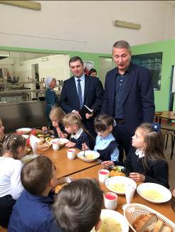
Отделом образования Кузнецкого района регулярно осуществляются выезды в образовательные учреждения с целью проверки организации питания несовершеннолетних, соблюдения эпидемиологических норм и санитарного законодательства. Вопрос качественного горячего питания в образовательных учреждениях находится на постоянном контроле.
22 сентября 2022 года начальником Отдела образования А.А. Перунковым проверена организация питания в школе с. Анненково.
В ходе контроля обращается внимание на соблюдение санитарных норм и правил, соответствие ежедневного меню примерному, качество и вес готовых блюд, наличие сопроводительных документов, соблюдение условий хранения и сроков реализации поставленной продукции, чистоту помещений пищеблока и обеденного зала.
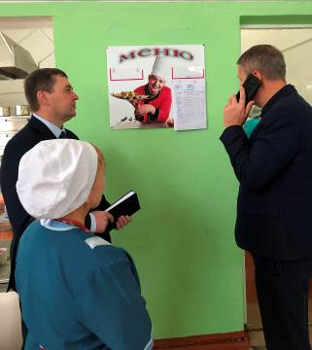
Проводятся беседы с обучающимися на предмет удовлетворенности школьными обедами.
Руководителям даны рекомендации усилить контроль за организацией горячего питания, привлекать к проверкам родительскую общественность.

